**Portafolio de Título**

**“Pozinox Sistema de E-Commerce, Gestion de Inventario”**

**Caso 5 “Sistema de Gestión Odontológica LINDA SONRISA”**

**Contexto**

Linda Sonrisa es un proyecto que levantaron dos amigos que estudiaron odontología en la Pontificia Universidad Católica, Luis y Marco. El proyecto tiene como objetivo dar un servicio de alta calidad y tecnología, a todas las personas que lo requieren.

Por lo anterior, y pensando en las personas de menos recursos, han podido adjudicar un subsidio extranjero, que consiste en que por cada persona atendida obtienen un porcentaje importante del arancel (El porcentaje entregado por el subsidio es según una escala entregada y actualizada por año). Todo esto supervisado por el Ministerio de Salud.

Luis y Marco, están muy entusiasmado por recibir este subsidio, que les darán una linda sonrisa a aquellas personas que no tienen la posibilidad económica para adquirir el servicio de forma particular.

**Modelo de negocio**

En el establecimiento Odontológico Linda Sonrisa, los horarios de atención para los pacientes es de 08:00 hrs hasta las 18:00 hrs de lunes a viernes. Los clientes pueden registrarse en la página web para reservar una hora; como debe estar dentro de un régimen económico debe enviar documentos que la acrediten. A los médicos se les asignan horas dependiendo de su disponibilidad.

Cada módulo de reserva tiene una duración de 30 minutos. Cada servicio prestado por el centro odontológico tiene su propia duración por ejemplo una cirugía ocupará cuatro módulos, una consulta ocupara un solo módulo, una limpieza ocupará dos módulos.

El médico según lo que estime conveniente, hará las reservas a su paciente para un servicio en especial. El cliente después de realizar su consulta médica en el sistema odontológico, la secretaria se contactara 24 horas antes de ser atendido, para la confirmación de su asistencia con el médico.

El administrador deberá realizar los respectivos pedidos a su proveedor, haciendo un seguimiento de este, anulando o confirmando la recepción del producto, también realiza la creación de cuentas para empleados en el sistema web, en cambio en relación a los clientes podrán ellos mismos realizarla.

El proveedor tendrá un plazo para enviar los productos, el cual si no es entregado en el plazo estimado, el administrador realizará una multa dirigida al proveedor por incumplimiento de términos de servicio.

Los servicios que se entregaran tendrán precios accesibles a los pacientes que requieran atención en el Centro Odontológico.

Por cada persona atendida en el Centro Odontológico , se realizará un porcentaje anual para obtener un porcentaje de subsidio.

* Subsidio Categoría N°1 500 pacientes - 200 UF
* Subsidio Categoría N°2 800 pacientes - 250 UF
* Subsidio Categoría N°3 1000 pacientes - 300 UF

Los pacientes que se atiendan en el Centro Odontológico, pueden tener un plan de Salud, dependiendo de ello, se hará una bonificación que se descontará de su precio a pagar. Según sus cotizaciones de 6 meses anteriores, respaldadas por documentos subidos al sistema se determinará para las personas con fonasa el tipo de grupo al cual pertenece.

Fonasa

* Grupo A Bonificación Completa (Gratuidad). **Beneficiarios carentes de recursos para cotizar en salud, o en condición de indigencia (no cotizantes).**
* Grupo B Bonificación de 100%. **Beneficiarios con** **ingresos menores a $276.000 al mes (cotizantes).** Trabajadores del sector público de salud.
* Grupo C Bonificación de 90%. **Beneficiarios con ingresos de entre** **$276.001 y $402.960 al mes (cotizantes). Copago 10%.**
* Grupo D Bonificación de 80%. **Beneficiarios con** **ingresos de** **$402.961 y más al mes (cotizantes). Copago 20%.**

Isapre

* Sin bonificación.

**Problema**

Luis y Marco establecerán una nuevo centro odontológico, el que requerirá de un sistema que permita administrar las diferentes necesidades que tendrán para poder funcionar correctamente.

Dentro de las necesidades que tendrán se encuentra el poder llevar un registro de los servicios que se presten en el Centro Odontológico, el precio que se cobrará por éstos y, además, las boletas que se efectúen una vez que sean realizados.

Otra de las necesidades importantes es tener un registro de los clientes, puesto que, es importante para el proyecto que se atienda a personas de escasos recursos. Esto significa que se deberá tener información sobre la situación socioeconómica de los clientes.

Finalmente, una de las necesidades más importantes es la de tener registro de las reservas que los clientes pidan para atenderse en el centro odontológico, y tratar de evitar la congestión que podría ocasionarse al atender por orden de llegada.

**Solución**

Tomando en consideración los problemas que se han podido establecer en este proyecto, la solución más satisfactoria que podemos ofrecer es la de crear un sistema web que pueda resolver las necesidades y requerimientos que se han encontrado. Este sistema web permitirá, a los clientes que se registren, pedir reservas para poder ser atendidos (reserva a consulta médica), teniendo la opción de elegir la hora que sea más conveniente para ellos. Además podrán, mediante el mismo sitio web, actualizar su información personal y acreditar su situación económica.

Este sistema web también será utilizado por los empleados del centro odontológico. Los doctores podrán actualizar su información, las horas que tendrán disponibles para atender y las que ya tienen reservadas, siendo así un proceso más expedito . Los empleados del centro odontológico también podrán registrar los pedidos que se hagan a algún proveedor cuando se necesiten insumos u otros implementos requeridos, así facilitando el contacto con los proveedores. Estos proveedores también podrán ingresar al sistema, donde podrán ver los pedidos que les han sido realizados.

El propósito de este sistema web será digitalizar toda la información y automatizar los procesos que llevará a cabo el centro odontológico, con el fin de agilizar su trabajo y poder tener información necesaria para el mejor funcionamiento de éste sistema web.

**Funcionalidades del producto.**

1. Todos los usuarios del sistema deben autenticarse con su nombre de usuario y contraseña (Administrador, Empleado, Cliente, Proveedor). En caso de haber perdido la contraseña existirá un proceso para conseguir una nueva.
2. El cliente puede crear un usuario y contraseña por vía web. Se le solicitarán datos personales (RUT, nombre completo, mail, teléfono, dirección, previsión, isapre).
3. El cliente deberá subir su información económica (liquidaciones de sueldo, cotizaciones), la cual se validará. Al validarse y ser fonasa se le asignará el grupo correspondiente, esto determinara la bonificación y copago. Si el cliente posee isapre deberá cancelar el precio de oferta del servicio solicitado.
4. En el sistema, la secretaria y el cliente pueden ver boletas de los servicios realizados. Estas debe contener los servicios solicitados por el cliente, valor del servicio y total a pagar, indicando el cliente que recibió el servicio con su nombre completo y rut.
5. La secretaria registrará el pago que realice un cliente y en el sistema se almacenará una boleta.
6. El Cliente y la secretaria, pueden realizar reservas de horas vía web, en la cual pueden ver los módulos disponibles de horas para la atención por un Odontólogo.
7. En el sistema, la secretaria puede realizar la confirmación o cancelación de horas reservadas, hasta 24 hrs de antelación.
8. En el sistema la secretaria puede visualizar las horas que se encuentren en espera, confirmación y/o canceladas. Además, puede ver y modificar las horas disponibles. Mientras que el cliente puede visualizar el estado de su reserva.
9. Los usuarios del sistema web pueden actualizar su información personal,estos incluyen teléfono, correo y dirección.
10. En el sistema, la secretaria puede generar pedidos en base a especificaciones de un producto y recepción de producto.
11. En el sistema, el Administrador puede agregar y modificar los servicios prestados por el centro Odontológico.
12. En el sistema, los proveedores pueden subir las facturas de los pedidos.
13. En el sistema, el Administrador puede registrar a proveedores y empleados. En el registro de proveedor se incluye rut, nombre y rol. En el registro de empleados se incluye el rut, nombre completo, dirección, teléfono, correo, AFP, servicio de salud y papel de antecedentes.
14. En el sistema, la secretaría y el proveedor pueden hacer seguimiento de los pedidos. Estado en el que se encuentra.
15. En el sistema, la secretaria confirma la recepción de producto y su anulación en caso requerido.
16. En el sistema, la secretaria agrega al inventario los productos adquiridos a través de un pedido.
17. En el sistema el Administrador, podrá acceder a las estadísticas de la cantidad de pacientes atendidos anualmente.
18. En el sistema el Médico podrá ver las reservas de sus pacientes realizadas para su atención.

**Casos de uso.**

**Especificación del Caso de Uso**

| ID Caso de Uso | Descripción y trazabilidad | Actores involucrados |
| --- | --- | --- |
| CU1 | Ingresar al sistema iniciando sesión (Autenticación)  -RF1 | Administrador  Cliente  Empleado  Proveedor |
| CU2 | Crear usuario  -RF2 -RF3 | Cliente |
| CU3 | Ver boletas de servicios prestados  -RF4 | Empleado(Secretaria)  Cliente |
| CU4 | Reservar horas  -RF6 | Cliente  Empleado (Secretaria) |
| CU5 | Confirmar o anular reservas  -RF7 | Empleado (Secretaria) |
| CU6 | Ver reservas pedidas  -RF8 | Cliente |
| CU7 | Actualizar información de usuario  -RF9 | Administrador  Cliente  Empleado(Secretaria , Médico) |
| CU8 | Realizar pedido  -RF10 | Secretaria |
| CU9 | Agregar servicios que presta el Centro  -RF11 | Administrador |
| CU10 | Modificar servicios que presta el Centro  -RF12 | Administrador |
| CU11 | Registrar nuevos empleados  -RF13 | Administrador |
| CU12 | Registrar nuevos proveedores  -RF13 | Administrador |
| CU13 | Ver estado y seguimiento de pedido  -RF14 | Secretaria  Proveedor |
| CU14 | Cambiar estado pedido  -RF14 | Proveedor |
| CU15 | Recepcionar pedido  -RF15 | Secretaria |
| CU16 | Registrar producto  -RF16 | Secretaria |
| CU17 | Ver estadísticas de pacientes atendidos  -RF17 | Administrador |
| CU18 | Registrar pago de consulta  -RF5 | Secretaria |
| CU19 | Recuperar Contraseña  -RF1 | Cliente  Empleado  Proveedor  Administrador |
| CU20 | Actualizar Información Socioeconómica  -RF3 | Cliente |
| CU21 | Ver Horas Reservadas del Médico  -RF18 | Médico |

**Diagrama de casos de uso.**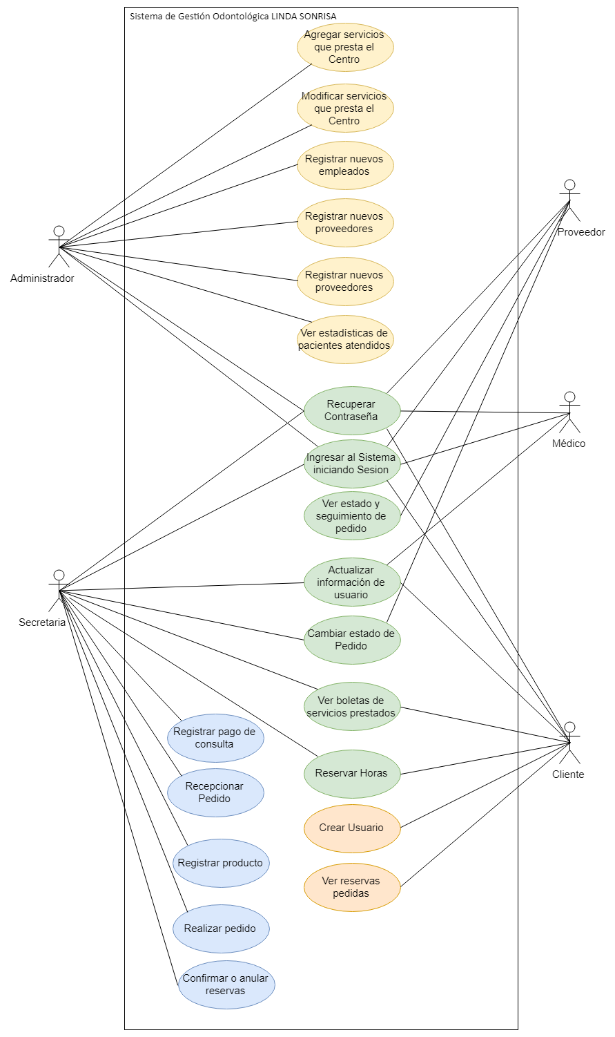

**Requerimientos no funcionales**

* **Requerimientos de Eficiencia:**
  + Todas las funciones realizadas por los usuarios deben ser respondidas en menos de 5 segundos.
* **Requerimientos de Disponibilidad:**
  + El servidor debe estar 99.9% del tiempo encendido y con conexión a la internet.
  + Dentro de la sucursal, todo el manejo de datos será local a través de la intranet de la empresa.
* **Requerimientos de Desarrollo:**
  + Sistema Objetivo: Web
  + Base de datos: Oracle
  + Lenguajes utilizados: Java, Javascript
  + Frameworks: Spring
  + Patrón de diseño: MVC
* **Requerimientos de Seguridad:**
  + Para la solicitud de hora el usuario debe estar logueado en su cuenta.
  + La sesión expira 10 minutos después de que el Cliente haya ingresado a la página con su usuario
  + Toda la información maneja por la aplicación debe contar con certificados de seguridad, así se garantiza que la información estará protegida, evitando así la filtraciones a terceros
  + backup a la base de datos, el cual será guardada en el servidor en un espacio para ello.
  + Los datos están protegidos contra el acceso no deseado
  + Los empleados solo podrán ver los datos: nombre, apellidos e información de contacto.
  + el usuario puede solicitar una petición de cambio de password, la cual será enviada al correo.
* **Requerimientos de Uso:**
  + El diseño debe ser responsivo para el uso correcto en distintos dispositivos.
  + Toda la solicitud de información hechos en los formularios web tendrán que contar con sus respectivos validadores.
  + La página debe contar con ayuda para personas que posean alguna discapacidad visual.